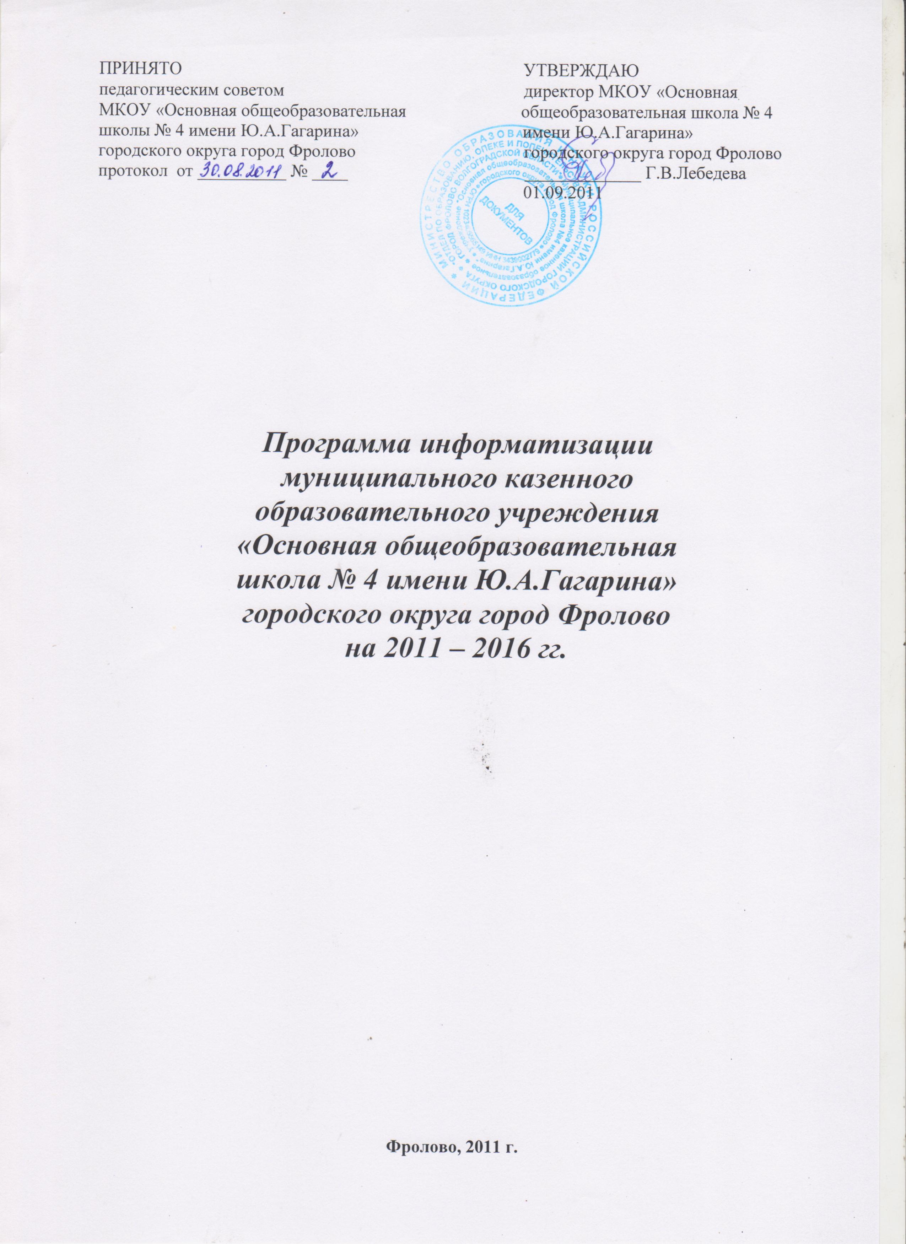
Паспорт программы

Наименование программы | – | Программа информатизации Муниципального казенного образовательного учреждения «Основная общеобразовательная школа № 4 имени Ю.А.Гагарина»
Нормативно–правовая база программы | – | Устав школы, Концепция федеральной целевой программы «Развитие информатизации в России», Программа развития педагогического образования России
Заказчик программы | – | Администрация МКОУ «ООШ № 4 имени Ю.А.Гагарина»
Разработчики программы | – | Г.В.Лебедева – директор МКОУ «ООШ № 4 имени Ю.А.Гагарина»,  Л,М.Худякова – учитель информатики МКОУ «ООШ  № 4 имени Ю.А.Гагарина»
Сроки реализации программы | – | 2011 г. – 2016 г.
Контроль за исполнением программы | – | Администрация МКОУ «ООШ № 4 имени Ю.А.Гагарина»

- Состояние проблемы
Глобальная информатизация общества будет одной из доминирующих тенденций цивилизации XXI века. Благодаря стремительному развитию средств информационных и коммуникационных технологий возникает новая, информационная среда обитания и жизнедеятельности, формируется постиндустриальное, информационное общество. Именно поэтому перед системой образования встает сегодня новая проблема - подготовить подрастающее поколение к самостоятельному принятию решений и ответственному действию, к жизни и профессиональной деятельности в высокоразвитой информационной среде, эффективному использованию ее возможностей и защите от негативных воздействий
Информатизация - это комплекс мер, направленных на обеспечение полного использования достоверного, исчерпывающего и оперативного знания во всех видах человеческой деятельности.
Человеку XXI века предстоит жить в информационном обществе, в котором главную роль играют интеллект и знания.
Необходимо подготовить человека к быстрому восприятию и обработке больших объемов информации, научить технологии работы с информацией для принятия решений на основе коллективного знания.
Задача образования как раз и заключается в том, чтобы подготовить обучающегося к переходу и проживанию в информационном обществе, помочь ему овладеть информационной культурой.
Для того чтобы система образования смогла готовить граждан информационного общества, она сама должна стать информационной. Поэтому программа информатизации МКОУ «ООШ № 4 имени Ю.А.Гагарина» основана на базе Федеральной целевой программы «Развитие единой образовательной информационной среды», Концепции федеральной целевой программы «Развитие информатизации в России», Программа развития педагогического образования России.
На настоящий момент можно привести следующие оценки состояния информатизации образовательного учреждения:

Раздел 1. Общие сведения
№ п/п | Показатель | Значение
1 | Субъект Российской Федерации | Волгоградская область, г.Фролово
2 | Полное название учреждения | Муниципальное казенное образовательное учреждение «Основная общеобразовательная школа № 4 имени Ю.А.Гагарина»
3 | Почтовый адрес | 403533, обл.Волгоградская, г.Фролово, ул.Гагарина, 23
4 | Количество используемых абонентских телефонных номеров | 2
5 | Адрес электронной почты | oosch4@mail.ru
6 | Интернет-сайт | www.oosch4.ucoz.ru
7 | Численность обучающихся | 383 (2010-2011 уч. год)

Раздел 2. Техническая оснащенность
№ п/п | Показатель | Значение
8 | Количество компьютеров (всего) | 33
9 | Количество компьютеров, используемых в учебном процессе | 31
10 | Количество компьютеров, используемых в административных целях | 4
11 | Количество классов (учебных помещений), оснащенных средствами вычислительной техники | 17
12 | Количество компьютеров, используемых в классах (учебных помещениях) | 31
13 | Количество переносимых компьютеров (ноутбуков), используемых в учебном процессе | 5
14 | Наличие локальной вычислительной сети (ЛВС) школы | Сеть существует
15 | Количество компьютеров, подключенных к ЛВС школы | 33
16 | Количество IBM-совместимых компьютеров аналогичных Intel Pentium I и ниже с монитором | 0
17 | Количество IBM-совместимых компьютеров выше Intel Pentium I I с монитором | 31
18 | Количество IBM-совместимых компьютеров выше Intel Pentium I I I с монитором | 3
 | Количество IBM-совместимых компьютеров выше Intel Pentium I Vс монитором | 0
18 | Количество компьютеров других платформ | 1
19 | Количество принтеров | 13
20 | Наличие (количество единиц) презентационного оборудования (проекторы, видеопроекторы), используемого в учебном процессе | 12
21 | Количество сканеров | 2

Раздел 3. Специальные программные средства, кроме программных средств общего назначения
№ п/п | Показатель | Значение
22 | Наличие программ компьютерного тестирования обучающихся (да/нет) | нет
23 | Наличие электронных версий справочников, энциклопедий, словарей и т.п. (да/нет) | да
24 | Наличие специальных программ автоматизации процессов обучения (электронное расписание, электронный журнал) (да/нет) | да
25 | Наличие программ для решения организационных, управленческих и экономических задач учреждения (кадровое, бухгалтерское ПО и т.п.) (да/нет) | нет
26 | Наличие электронных библиотечных систем (каталоги) (да/нет) | да

Раздел 4. Доступ в Интернет
№ п/п | Показатель | Значение
27 | Наличие доступа в Интернет (да/нет) | да
28 | Количество ПК, имеющих доступ в Интернет | 33
29 | Вид подключения: | ADSL

- Цель программы
Основной целью информатизации школы является создание единого информационно-образовательного пространства ОУ, которое включает в себя совокупность технических, программных, телекоммуникационных и методических средств, позволяющих применять в образовательном процессе новые информационные технологии и осуществлять сбор, хранение и обработку данных системы образования. Единое информационно-образовательное пространство осуществляет поддержку образовательного процесса и автоматизацию управленческой деятельности, обеспечивает повышение качества образования и строится на основе развитию ИКТ компетенций администрации, учителей и обучающихся. Основными участниками и пользователями единого информационно-образовательного пространства должны быть: педагоги, ученики и администрация школы.

- Задачи программы
В образовательной части создание единого информационно-образовательного пространства школы и реализация программы информатизации ОУ должны решать следующие задачи:
  - индивидуализация обучения в сочетании с формированием у обучающихся устойчивых профессиональных и этических норм работы в трудовом коллективе, занятом разработкой и применением новых информационных технологий;
  - предоставление всем участникам образовательного процесса возможности обучения современным информационным технологиям, как необходимому минимуму для участника информационного обмена в современном обществе;
  - обеспечение возможности как внутригородского, так и межрегионального и международного информационного обмена, доступа к мировым информационным ресурсам - файловым архивам, базам данных, вычислительным и Web-серверам, включая возможности мультимедиа;
  - предоставление всем участникам системы образования возможностей обмена информацией посредством электронной почты, в целях организации внутришкольных внутригородских и межрегиональных связей, включая международные контакты;
  - создание и публикация в электронном виде материалов методического и учебного характера, включая электронные учебники, системы проверки знаний и методические пособия и другие виды учебной информации;
  - обеспечение контроля качества образования.

В управленческой части:
  - автоматизация документооборота всех участников единого информационно-образовательного пространства школы;
  - автоматизация финансовой деятельности образовательного учреждения (учет материальных ценностей и т.д.);
  - автоматизация учета кадров;
  - сбор и обработка данных о состоянии педагогического процесса в образовательном учреждении.

В социально-общественной части:
  - создание и публикация в электронном и печатном виде изданий (журналов, информационных бюллетеней и т.д.), отражающих общественную жизнь образовательного учреждения;
  - оказание информационных услуг обучающимся и их родителям (законным представителям). Информация образовательного учреждения о своей деятельности становится все более важной функцией. Родители (законные представители) и обучающиеся должны получать информацию обо всех сторонах деятельности учреждения: статусе, уставе, учебных планах и программах, кадровом составе, техническом оснащении, текущем расписании, результатах образовательного процесса за прошлые годы, и т. д. Эта информация нужна, как для выбора образовательного учреждения, так и для сознательного участия в его деятельности. При этом информация может предоставляться как тиражируемые печатные материалы, локальные информационные ресурсы или Интернет-сайт образовательного учреждения;
  - планирование и организация летнего и зимнего отдыха;
  - проведение олимпиад и спортивных соревнований;
  - помощь в трудоустройстве выпускников.

- Направления реализации программы

№ п/п | Мероприятие | Срок выполнения | Ответственный | Финансирование
1. Научно–методическое обеспечение процесса информатизации образовательного учреждения
 | Разработка проекта создания единого информационного пространства МКОУ «ООШ № 4 имени Ю.А.Гагарина» | Сентябрь 2011 г. | директор, учителя | ОУ
 | Создание единого информационного-образовательного пространства школы | 2011 - 2016 гг. | директор, учителя информатики | ОУ+ привлеченные средства
 | Ознакомление учителей-предметников с вновь поступившими цифровыми образовательными ресурсами | 2011 г. | учитель информатики | ОУ
 | Ознакомление учителей-предметников с методическими рекомендациями методистов ГМЦ, по использованию ЦОР на учебных занятиях | 2011 - 2012 гг. | учитель информатики | ОУ
 | Проведение пед.советов, семинаров, посвященных проблемам и процессу информатизации в ОУ | Каждый уч. год (1 раз в год) | учитель информатики | ОУ
 | Проведение учителями-предметниками учебных занятий с использованием ЦОР | 1 раз в четверть | учителя-предметники | ОУ
 | Проведение круглых столов учителей-предметников по обмену опытом внедрения ЦОР в учебный процесс | каждый учебный год | учителя-предметники, учителя информатики | ОУ
 | Проведение открытых учебных занятий с применением ЦОР для учителей школы | Неделя открытых уроков и внеклас. меропр. | учителя-предметники, учителя информатики | ОУ
 | Разработка и внедрение учителями-предметниками собственных ЦОР | 2011 - 2016 гг. | учителя-предметники | ОУ
 | Внедрение в учебный процесс курса информатики и ИКТ с 5-9 классы | 2011 г. | директор, учитель информатики | ОУ
 | Поддержка сайта МКОУ «ООШ № 4 имени Ю.А.Гагарина» | 2011 - 2016 гг. | учитель информатики | ОУ, УО+привлеченные средства (услуги по размещению сайта в Интернете)
2. Кадровое обеспечение процесса информатизации образовательного учреждения
 | Прохождение администрацией ОУ курсов повышения квалификации в сфере ИКТ-компетенций | 2011 - 2016 гг. | Директор | По мере финансирования
 | Прохождение всеми учителями-предметниками курсов повышения квалификации в сфере ИКТ-компетенций | до 2016 г. | учителя информатики | По мере финансирования
3. Обеспечение образовательного учреждения электронными учебными материалами
 | Обеспечение школы ЦОР нового поколения в рамках проекта информатизации образования в РФ | 2011 - 2016 гг. | библиотекарь, учителя информатики | РФ (в рамках проекта)
 | Приобретение ОУ и учителями-предметниками ЦОР нового поколения по различным предметам | 2011 - 2016 гг. | библиотекарь, учителя-предметники | Бюджет ОУ + привлеченные средства
 | Создание учителями собственных ЦОР по предметам к используемым УМК | 2011 - 2016 гг. | Учителя-предметники, учителя информатики | Бюджет ОУ (премии учителям)
4. Система консультативной, конкурсной и проектной исследовательской работы со школьниками с использованием информационных технологий
 | Проведение «Недели информатики и ИКТ» | ежегодно | учитель информатики | ОУ
 | Выполнение проектов с использованием ИКТ обучающимися по предметам | ежегодно, | учителя-предметники | ОУ
 | Участие школьников в дистанционных предметных конкурсах и олимпиадах с помощью Интернета | 2011 г. - 2016 гг. | учителя-предметники, учителя информатики | ОУ, оплата Интернета – УО
 | Создание и ведение «Электронного журнала» | 2011 г. | Классные руководители, учителя информатики | ОУ, родители, привлеченные средства
5. Организационно–техническое обеспечение процесса информатизации образовательного учреждения
 | Обеспечение работоспособности компьютеров школы (техническое и программное обеспечение, в том числе, Интернет, заправка картриджей для принтера) | 2011 – 2016 гг. | учителя информатики, инженер-программист, лаборант,  зав.хоз.частью | бюджет ОУ
 | Обновление компьютерного класса школы (техническое и программное обеспечение) | 2012 - 2016 гг. | учителя информатики инженер-программист, лаборант | бюджет ОУ + привлеченные средства
 | Приобретение компьютера (ноутбука) для начальных классов и создание автоматизированного рабочего места (АРМ) администратора на его базе | до 2016 г. | Зав.хоз.частью | средства РФ (в рамках проекта информатизации ОУ)
 | Приобретение автоматизированных рабочих мест (АРМ) учителей-предметников (компьютер+проектор) | до 2016 г. | Директор, зав.хоз.частью | средства РФ (в рамках проекта информатизации) или привлеченные средства
 | Создание локальной компьютерной сети ОУ с выделенным сервером (компьютерный класс, секретарь, директор, зам. директора по УВР, АРМ учителей-предметников, библиотека) | до 2016 г. | учителя информатики, инженер-программист, лаборант | бюджет ОУ + привлеченные средства

- Ожидаемые результаты

После реализации данной программы можно ожидать получения следующих результатов:
- Повышение ИКТ компетенции администрации, учителей, обучающихся.
- Создание действующей инфраструктуры, позволяющей повысить эффективность образовательной и управленческой деятельности в школе.
- Повышение качества управленческих решений за счёт использования более полной и достоверной оперативной информации на всех уровнях образовательного процесса.
- Обеспечение доступа обучающихся и преподавателей к глобальным информационным ресурсам.
- Создание электронных средств обучения и программно-методического обеспечения.
- Создание условий для развития технологии интерактивного дистанционного обучения.
- Создание системы методической поддержки преподавателей всех уровней в области новых информационных технологий.
- Повышение рейтинга школы.

